Omdat ik geen website meer heb zijn voor zover mij bekend de rapportages in Duits, Frans, Italiaans, Spaans of Portugees voor recente nieuwe gebruikers niet meer via download vanaf [www.aldfaer.net](http://www.aldfaer.net) van de vorige versie 10.x en huidige versie 11.1 beschikbaar.

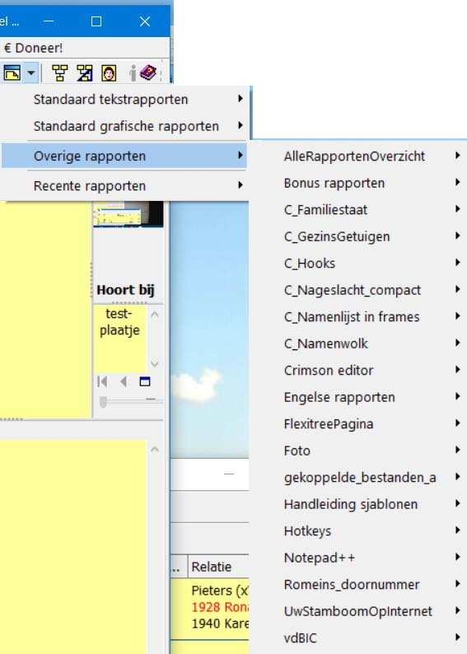Om te controleren of bij u deze invoegtoepassingen wel of niet aanwezig zijn gebruik het uitvalpijltje voor de overige rapporten zoals links getoond. U ziet kan of u deze rapporten al dan niet bezit.

Bent u een gebruiker van oude versies Aldfaer, dan zijn deze mogelijk wel ingesloten

Indien geïnteresseerd kan ik de complete set bestanden toesturen. Klik op mijn naam links boven > Lees meer en stuur mij een e-mail met de titel Taalrapporten.

Procedure:

1. Sluit Aldfaer
2. Pak de toegestuurde TAALRAPPORTEN.ZIP uit
3. Plaats de inhoud van de map TAALRAPPORTEN in:  
   C:\Users\uwpcnaam\Documents\Aldfaer\Invoegtoepassingen
4. Start Aldfaer
5. Via het uitvalpijltje naast het icoon Rapporten > Overige rapporten heeft u dan toegang tot deze rapporten zoals hieronder getoond.

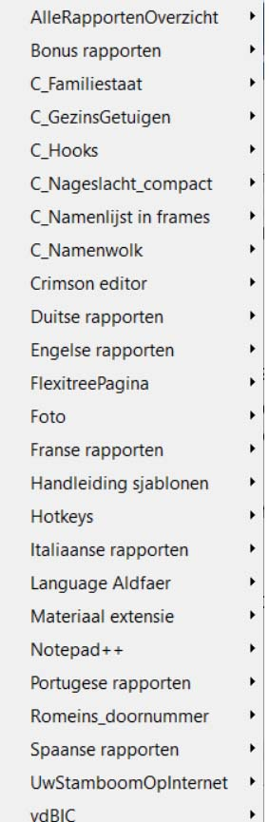Let op: het is niet zo dat als u Aldfaer in een andere taal gebruikt, de standaard rapportages ook in die taal werken. Deze blijven vanaf de iconen standaard in het Nederlands, tenzij u hiervoor via **Menu > Extra > Instellingen > Rapporten > Bestanden** de paden voor de standaard rapporten (tekst en/of grafisch) aanpast

Opmerking: Engelse rapporten zijn standaard aanwezig maar ook daar geldt dat de standaard rapportages vanaf de iconen NL zijn.

Links de uitvallijst na installatie